各学院：
接科技部通知，请相关团队积极建议国家重点研发计划专项指南。
- 本次征集指南的专项目录
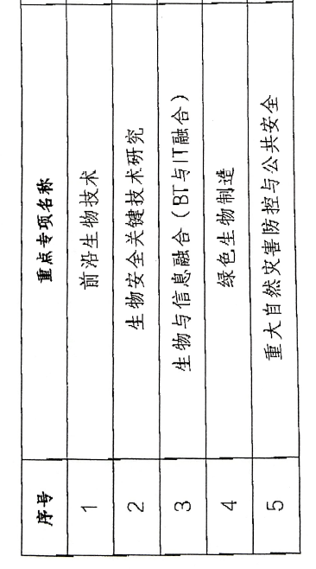
- 征集指南的要求
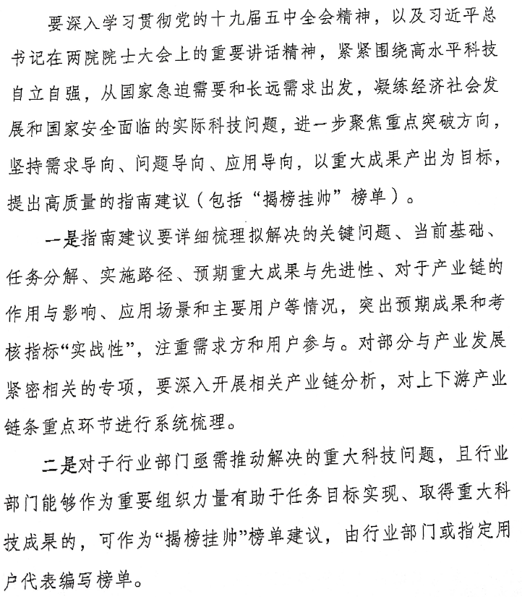
- 建议提交流程
请有意提交“专项指南建议”或“揭榜挂帅榜单任务”的团队，参照往年指南格式（附件2）填写附表1，于9月13日前，将电子版发送到邮箱sunyuntao110@nuaa.edu.cn。
联系人：孙运涛 84891663

科学技术研究院
高新技术办公室
2021-9-8

附表1-1
“十四五”重点专项2022年度申报指南建议表
序号 | 重点专项名称 | 任务方向名称 | 现有研究基础 | 拟解决的关键问题 | 预期重大成果及先进性 | 核心考核指标 | 研发时限要求 | 备注
1
2
3
4
…

附表1-2
“十四五”重点专项2022年度“揭榜挂帅”任务建议表
序号 | 重点专项名称 | 任务方向名称 | 拟解决的关键实际问题 | 具体应用场景 | 最终用户  （用户代表） | 核心考核指标 | 研发时限要求  （一般不超过3年） | 备注
1 |  |  | 例：解决恶劣环境下手持火炬燃烧系统关键技术问题 | 例：风雨雪、高湿度、低气温、高海拔等各种恶劣环境和条件下的火炬传递
2
…
